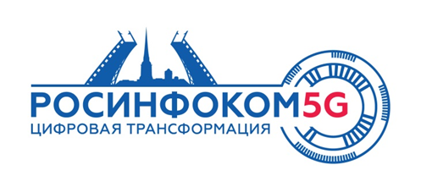 | Федеральное агентство связи  «Модернизация информационной инфраструктуры для сетей 5G/IMT 2020 и для других перспективных технологий в интересах цифровой трансформации регионов. РОСИНФОКОМ 2019».  09 октября 2019 года, Санкт-Петербург

РЕГИСТРАЦИОННАЯ ФОРМА УЧАСТНИКА КОНФЕРЕНЦИИ
Фамилия
Имя
Отчество
Гражданство
e-mail
Телефон
Организация
Должность
Юридический адрес организации
Почтовый адрес организации
Сайт организации

Для участия в Конференции просим Вас направить заявку в адрес Оргкомитета Конференции по адресу rosinfocom@spbgut.ru.

